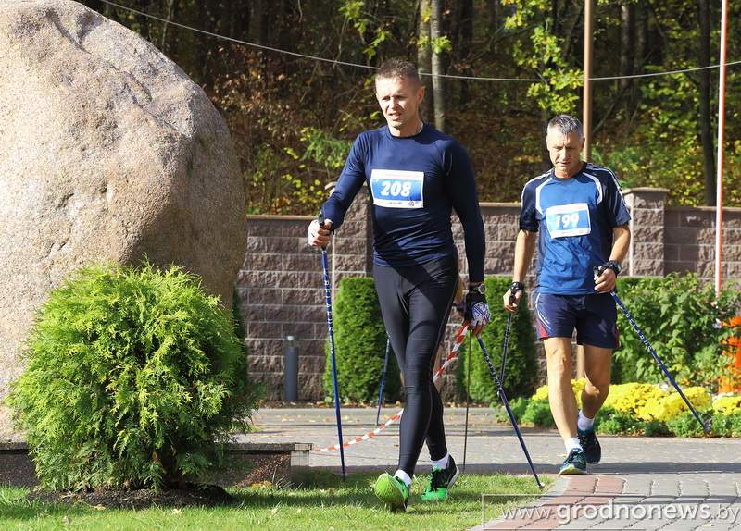

**ФИЛИАЛ БГУ «ЩОМЫСЛИЦА»**

**ул. КУРЧАТОВА 7.**

**30 АПРЕЛЯ 2021 12.00**

**ОТКРЫТЫЙ ФЕСТИВАЛЬ**

**СКАНДИНАВСКОЙ ХОДЬБЫ**

**В ПРОГРАММЕ**

**09.00-11.00 – Регистрация и выдача**

**стартовых номеров на месте старта;**

**09.00 -11.20 – Ознакомление с трассой.**

**11.40 – Церемония открытия соревнований. Разминка.**

**12.00 – Старт на дистанцию 5 км. (масс старт).**

**13.00 – Старт на дистанцию 2,5 км.**

**13.00 – Старт 1-х курсов. Стартовый интервал 10 минут.**

**13.10 – Старт 2-х курсов. Стартовый интервал 10 минут.**

**13.20 – Старт 3-х курсов. Стартовый интервал 10 минут.**

**13.30 – Старт 4-х курсов и другие команды.**

**Стартовый интервал 10 минут.**

**14.30 -- Церемония награждения победителей и призеров.**

**Тел: +375295747054 Людмила Аркадьевна**

**E-mail:** [**Luchyno@bsu.by**](mailto:Luchyno@bsu.by) **для регистрации и заявок**